ПРОЕКТ
СОВЕТ ПРИАРГУНСКОГО МУНИЦИПАЛЬНОГО ОКРУГА
ЗАБАЙКАЛЬСКОГО КРАЯ

РЕШЕНИЕ

февраля 2026 года №

Об утверждении внесения изменений в схему размещения рекламных конструкций на территории Приаргунского муниципального округа Забайкальского края

В соответствии с Федеральным законом от 6 октября 2003 года № 131-ФЗ «Об общих принципах организации местного самоуправления в Российской Федерации», Федеральным законом от 13 марта 2006 года № 38-ФЗ «О рекламе», руководствуясь статьёй 37 Устава Приаргунского муниципального округа Забайкальского края, Совет Приаргунского муниципального округа Забайкальского края решил:

- Дополнить Схему размещения рекламных конструкций на территории Приаргунского муниципального округа Забайкальского края, согласно приложению к настоящему решению.
- Разместить настоящее решение на официальном сайте муниципального образования в информационно-телекоммуникационной сети «Интернет» по адресу: https://priarg.75.ru.

Глава Приаргунского
муниципального округа
Забайкальского края Е.В. Логунов

Приложение
к решению Совета Приаргунского
муниципального округа
Забайкальского края
от февраля 2026 года №

СХЕМА
размещения рекламных мест на территории Приаргунского муниципального округа Забайкальского края
пгт. Приаргунск

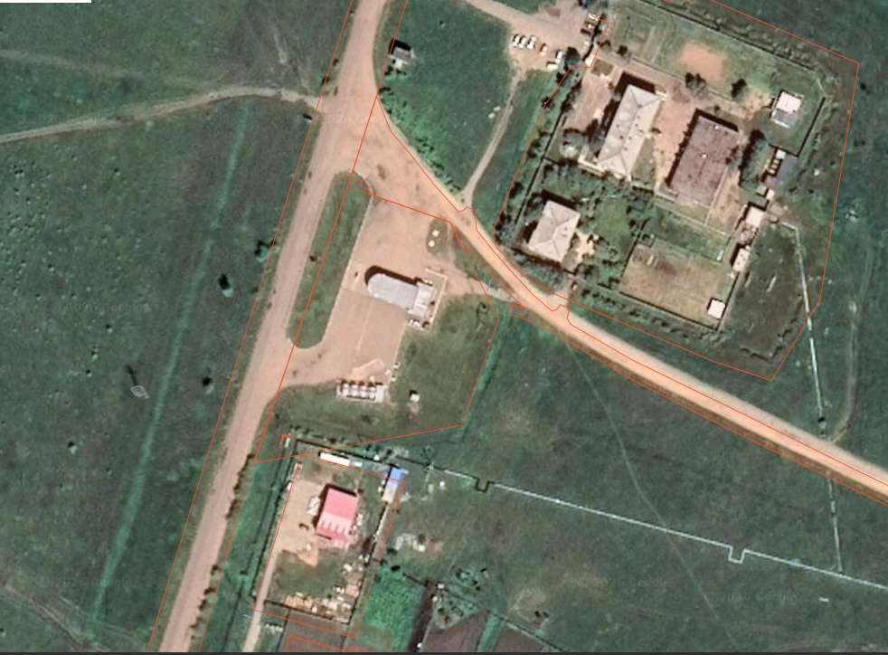
34

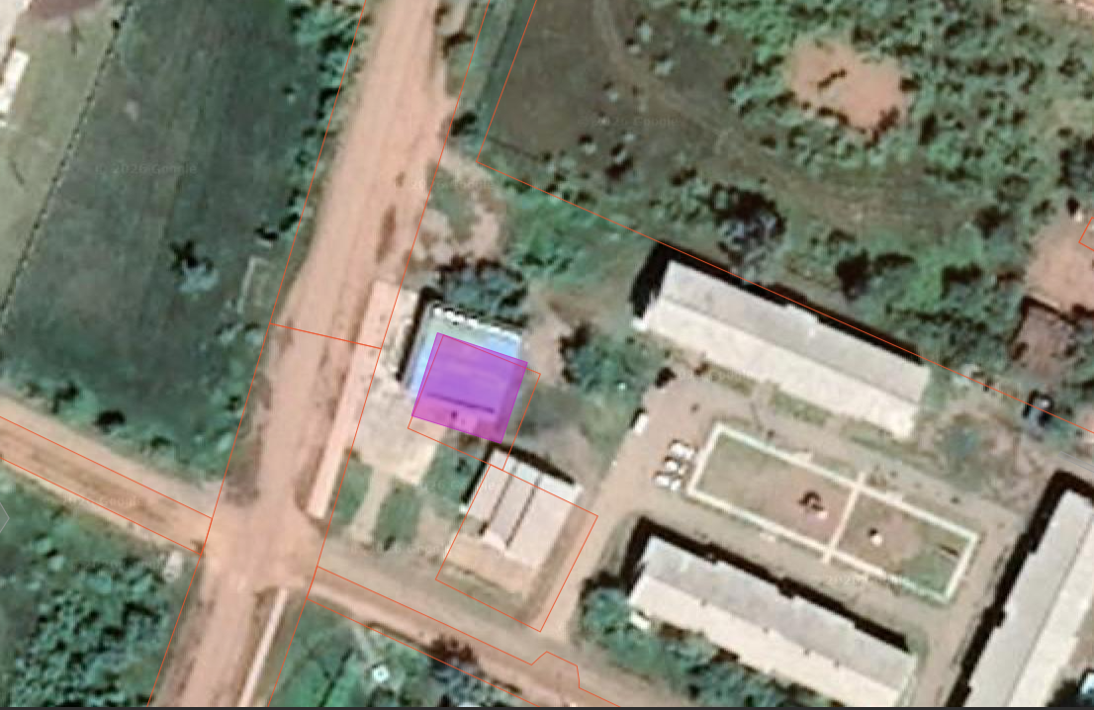
35
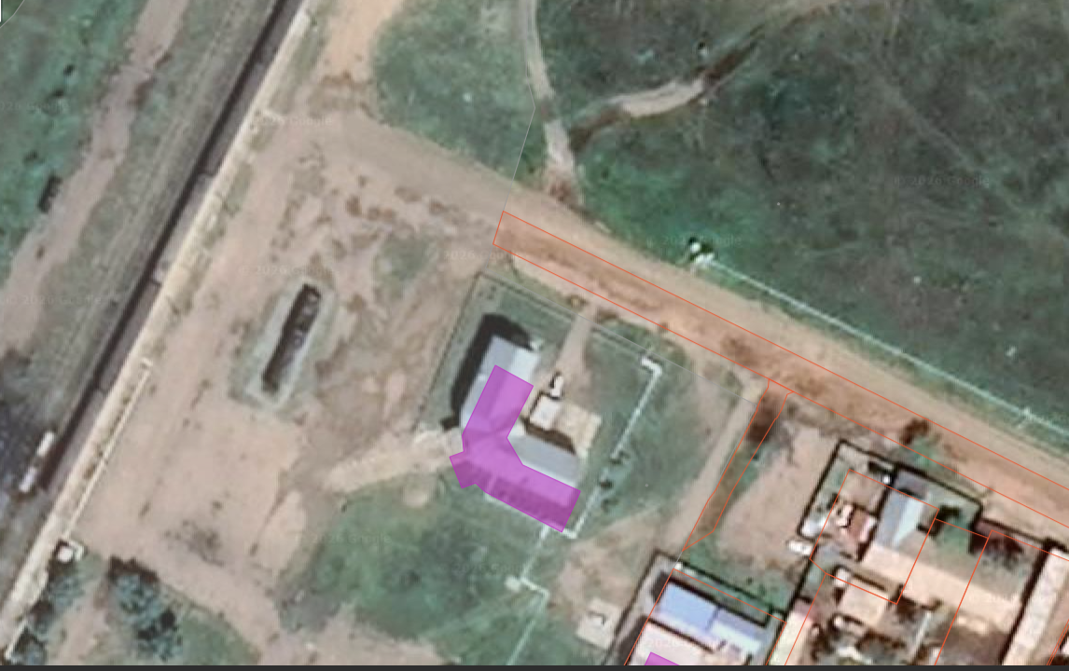
36
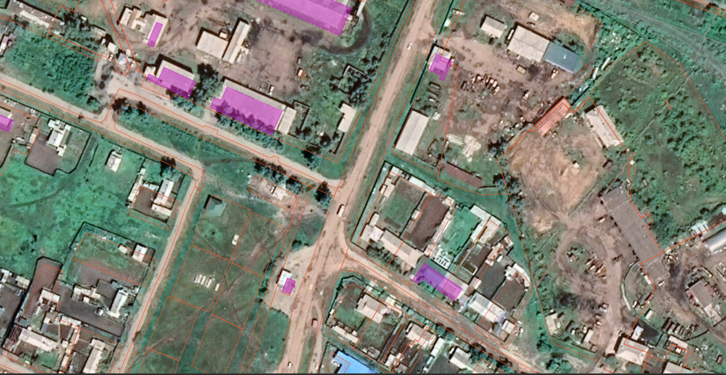
37
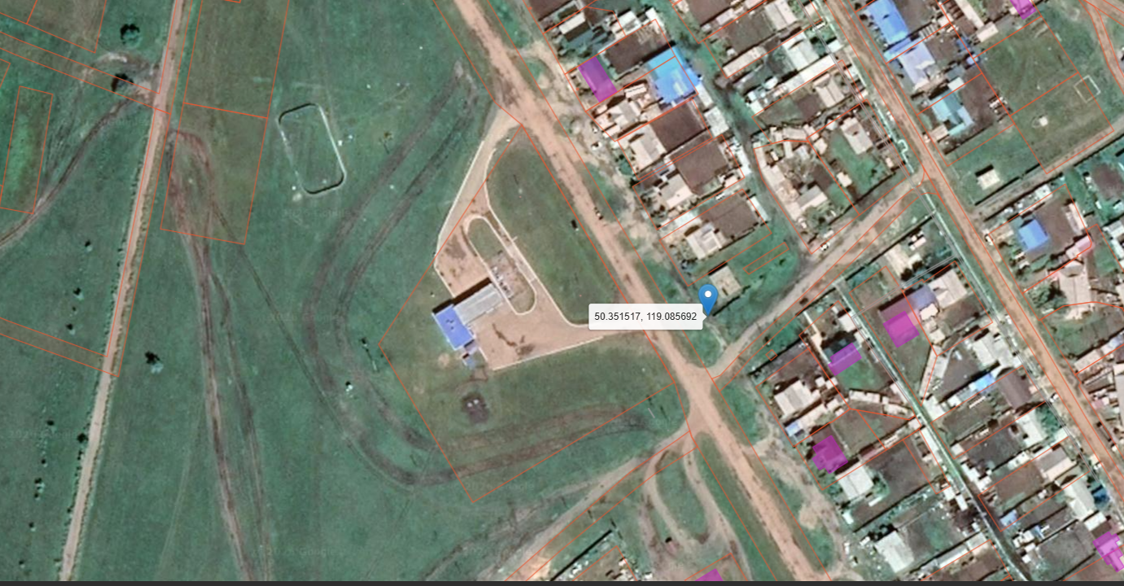
38

ПОЯСНЕНИЯ К СХЕМЕ
размещения рекламных мест на территории Приаргунского муниципального округа Забайкальского края

№ п/п | Адрес установки и эксплуатации РК | № РК | Вид РК | Тип РК | Размеры, м | Технические характеристики, (количество сторон  РК, материал) | Размеры, м | Собственник или законный владелец имущества, к которому присоединяется РК | Фото
1 | 2 | 3 | 4 | 5 | 6 | 7 | 8 | 9
пгт.Приаргунск
34 | ул. Транспортнаянапротив АЗС «Нефтемаркет» (въезд в пгт. Приаргунск) | 34 | Рекламный щит | двухсторонняя стационарная конструкция | 2*2 | 2, отдельностоящая двухсторонняя рекламная конструкция | 2*3
35 | ул. Транспортная, в районе мемориального комплекса пгт. Приаргунск | 35 | Рекламный щит | двухсторонняя стационарная конструкция | 2*2 | 2, отдельностоящая двухсторонняя рекламная конструкция | 2*3
36 | ул. Воинов-Интернационалистов, напротив здания вокзала | 36 | Рекламный щит | двухсторонняя стационарная конструкция | 2*2 | 2, отдельностоящая двухсторонняя рекламная конструкция | 2*3
37 | ул. Трактовая, в районе перекрестка ул. Урожайной | 37 | Рекламный щит | двухсторонняя стационарная конструкция | 2*2 | 2, отдельностоящая двухсторонняя рекламная конструкция | 2*3
38 | ул. Трактовая, за АЗС «Союз и К» | 38 | Рекламный щит | двухсторонняя стационарная конструкция | 2*2 | 2, отдельностоящая двухсторонняя рекламная конструкция | 2*3

